Rua Afrânio Peixoto, nº 10 – Soteco – Vila Velha/ES
CEP 29106-130 – CNPJ 28.564.425/0001-42
(27) 9 9246-0991 – iecsoteco@gmail.com
Fundada em 30/01/1957 – Filiada à UIECB
Boletim Informativo – Ano VII –Nº 30/23, de 23 de julho de 2023 Pastoral

A importância de dominar a língua
(Tg 3.1-12)
A sabedoria popular expressa princípios que podem ser aplicados no dia a dia como importantes lições de vida. Diz o ditado: “Quem fala o que quer, ouve o que não quer”. Há outro também: “Quem fala demais dá bom dia a cavalo”. Falando de forma diferente, é sabido que existem pessoas que não ponderam suas palavras e ofendem as demais, e acabam sendo igualmente ofendidas. Pessoas que falam além do que é necessário frequentemente passam por constrangimentos, dando sinais de estupidez e não sendo correspondidas como gostariam, às vezes são até ignoradas.
Tiago chama a atenção dos seus leitores para a importância do cuidado com as palavras proferidas, pois elas podem causar um grande mal a quem as expressa ou a quem as ouve. Paulo também deu orientações sobre isso: “deixem-se encher do Espírito, falando entre vocês com salmos, hinos e cânticos espirituais, cantando e louvando com o coração ao Senhor” (Ef 5.18-19). Com base na passagem indicada inicialmente, vejamos os alertas de Tiago.
Nossas palavras podem ser usadas contra nós mesmos (vs. 1-3). Alguns acreditam que são tão sábios, que se acham capazes de opinar sobre tudo e ensinar a todos. Esse sentimento pode ser um traço característico de prepotência. Outros não apenas opinam, mas também criticam tudo o que os demais fazem. Talvez a inveja esteja por trás desse comportamento inadequado. Jesus alertou seus discípulos dizendo que quem age dessa maneira será julgado com mais rigor, pois é tido como sábio, como perfeito: “com o critério com que vocês julgarem vocês serão julgados; e com a medida com que vocês tiverem medido vocês também serão medidos” (Mt 7.2).
Nossas palavras podem iniciar ou extinguir um conflito interpessoal (vs. 5-6). A metáfora do navio empregada por Tiago expressa a capacidade das nossas palavras, que podem causar tanto o bem quanto o mal. O sábio certa vez disse: “A resposta branda desvia o furor, mas a palavra dura suscita a ira” (Pv 15.1). Portanto não convém dizer tudo o que se pensa nem dizê-lo de qualquer maneira. As consequências de atitudes irrefletidas, impulsionadas pelas circunstâncias da ocasião podem gerar sérios conflitos.
Nossas palavras dizem muito sobre nós mesmos (vs. 9-12). Jesus explicou que elas revelam nossa personalidade. Ele disse que seremos julgados por elas também: “Raça de víboras! Como vocês podem falar coisas boas, sendo maus? Porque a boca fala do que está cheio o coração. A pessoa boa tira do tesouro bom coisas boas; mas a pessoa má do mau tesouro tira coisas más. Digo a vocês que, no Dia do Juízo, as pessoas darão conta de toda palavra inútil que proferirem; porque, pelas suas palavras, você será justificado e, pelas suas palavras, você será condenado” (Mt 12.34-37).
Pense bem antes de abrir sua boca para falar com ou das pessoas, pois você pode ofendê-las e acabar sendo ofendido também. Não use sua boca para causar confusão, intriga, destruição entre os relacionamentos interpessoais. Seja instrumento de Deus para restabelecer a paz, o consolo, o perdão e a verdade. Considere seriamente o que a Palavra de Deus ensina antes de querer dizer qualquer coisa de qualquer maneira.
Pr. Albert Iglésia
Almoço Solidário
Será em favor do CM da Serra e está previsto para o dia 06/08. Em razão das contribuições, conseguimos todos os ingredientes para elaborar um delicioso cardápio. Anote aí:
- Coxa e sobrecoxa assada;
- Arroz, macarrão ao alho e óleo, feijão tropeiro;
- Seleta de legumes e salada verde.
Tudo isso por R$ 16,50! Faça já a sua reserva com a Flávia ou preencha a lista disponível na porta de entrada da Igreja.

De Volta aos Trabalhos
Desde ontem, o Pr. Albert reassumiu suas funções regulares por ocasião do término de cinco dias restantes de férias, que foram usufruídos na semana passada.

Escola Dominical
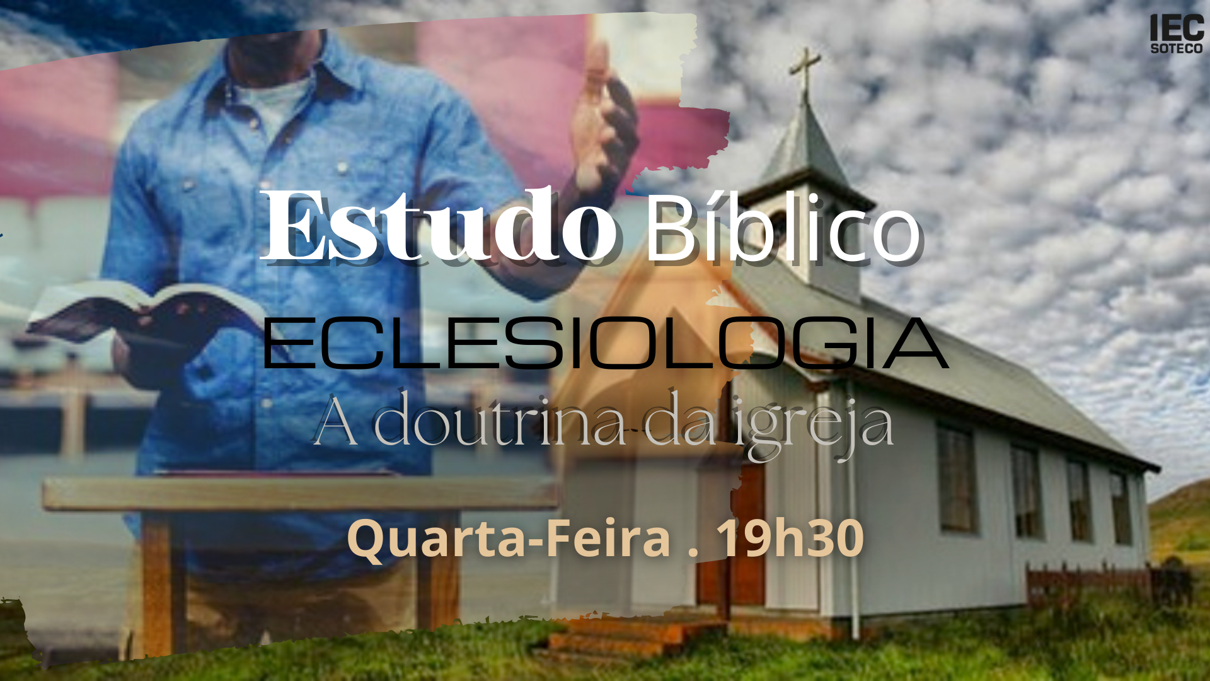
As classes de homens, mulheres e jovens permanecem no templo, sob a ministração do Pr. Albert, que dará início à série de lições da revista Revitalizar para frutificar: a base bíblica para o processo de revitalização da Igreja.
As demais classes seguem regularmente a dinâmica já conhecida.

Curso de Capacitação
Estamso na 2ª fase do Curso Intensivo de Capacitação para Professores e Líderes. Agora, os alunos devem realizar uma atividade prática, escolhendo uma das indicadas abaixo:
- Entregar ao pastor, até dia 30/07, seu esboço/plano de aula de uma lição da nova revista da Escola Dominical e ministrar essa aula.
- Entregar ao pastor, até 30/07, seu esboço de direção de um culto de oração durante a semana e dirigir esse culto. Além disso, entregar seu esboço de um texto bíblico e ministrar sua devocional com base nele no mesmo culto.
- Entregar ao pastor, até hoje, seu esboço de direção de um culto de domingo à noite e dirigir esse culto.
O propósito da capacitação não é apenas absorver informações, mas também usá-las para o aprimoramento do serviço na seara do Senhor. Portanto caprichem na execução da tarefa.
Serão certificados aqueles que completarem pelo menos 70% das atividades e aulas propostas, conforme estabelecido inicialmente.

Estudo Bíblico
Na próxima quarta-feira, às 19h30, continuaremos a série de lições sobre Eclesiologia: a doutrina da igreja.
Iniciaremos a ministração a respeito do tema Meios de Graça na Igreja, refletindo sobre as seguintes questões:
- Quais as diversas atividades da igreja que Deus usa para nos dispensar bênçãos?
- O que perdemos se deixamos de participar de uma igreja?
Você pode obter o material de apoio de cada estudo bíblico no site da Igreja, mas não deixe de participar das aulas. Clique aqui!

Festa do Milho
Foi adiada para o dia 26/08, no salão social da Igreja. Procure a diretoria da UAF para saber de outros detalhes, inclusive como você pode ajudar.

Conta as Bênçãos... (SH 379)
A Igreja adquiriu o forno elétrico pretendido, o que foi possível por meio de ofertas recebidas inclusive de pessoas que não são membros e, ainda, de uma ação conjunto da UAF, do DAS e da ASMNF, que se cotizaram para complementar o valor necessário.

Pequenos Grupos
Na próxima sexta-feira, às 19h30, terá continuidade o trabalho com os PGs. Esperamos contar com sua presença, seu serviço e seu testemunho.
Procure os líderes de cada grupo e se informe a respeito dos endereços dos locais dos encontros.
Por enquanto sugerimos que os participantes sejam dispostos da seguinte forma, lembrando que a divisão não é rígida e pode haver variações. O mais importante é você ser acolhido e participar regularmente de um PG que lhe seja mais acessível:
PG 1 – Eduardo e Ana Lúcia | PG 2 – Dc. Rafael e Dca. Kelen
Soteco - Santa Inês - Divino - Ilha dos Aires - N. México - São Torquato | P. da Costa - Itapuã - Itaparica - Santa Mônica - Cocal - R. Sereia
Acesse nosso site e saiba mais. Clique aqui!

Reunião da ARCCA
Nosso próximo encontro regional, que estava previsto para ocorrer dia 5 de agosto, em São Mateus, foi transferido para dia 14 de outubro, na Serra. Anote na sua agenda e participe!

Cantinho da Oração
“Orem continuamente” (1Ts 5:17 NVI).
- Por Bárbara e Nicoly, em viagem por Minas Gerais com o pai.
- Pela saúde do Artur, nosso irmão em Cristo da IEC Brasília (DF), que vem lutando contra um tumor no cérebro.
- Pela saúde da Flávia, que sofre com fortes dores na coluna cervical e, em consequência, com tonturas por afetação de nervos atrelados também à região neurológica.
- Pela conclusão do processo de nomeação e posse do Albert Júnior no cargo de contador da SEGER-ES, a fim de que tudo transcorra conforme o previso.
(Acompanhe outros motivos no grupo de membros)

Redes Sociais
IEC Soteco IEC Soteco IEC Soteco IEC Soteco

Contribuições
Sicoob: agência 3008, conta corrente 170.875-9. Pix: 28564425000142 (CNPJ).

Visitante, seja bem-vindo!
Sua presença muito nos alegra.
Volte outra vez!

ESCALAS (“Servi ao Senhor com alegria” – Sl 100.2)
Ofícios | Hoje |  | Quarta |  | Sexta |  | Próximo Domingo
Oficial de plantão | Pb. Pedro Júnior |  | Dc. Rafael |  | Pequenos Grupos (culto nos lares) |  | Dc. João Artur
Dirigente da manhã | Ladário |  |  |  |  |  | Ladário
Dirigente da noite | Pr. Albert |  | Pr. Albert |  |  |  | Dc. Rafael
Pregador(a) da noite | Ana Lúcia |  |  |  |  |  | Pr. Albert
Oper. de som* | Carlinhos |  | Voluntário |  |  |  | Djalma
Multimídia* (transm./proj.) | Dc. Rafael/Guilherme |  | Luciana/Flávia |  |  |  | Viviam/Ana Luíza
Recepção | Tony |  | Ladário |  |  |  | Cloves
Intercessão (aos domingos, no gabinete) | 18h: Dca. Regina | 18h15: Ana Luíza |  | 18h30: Saturnino | 18h45: Matheus | 19h: Viviam |  | 19h15: Djalma
*Comparece aos ensaios do Ministério de Louvor.

EXPEDIENTES
Domingo | Quarta-Feira | Sexta-Feira | Sábado | 1ª Semana do Mês
Escola Dominical: 9h  M. Louvor (ensaio): 10h30  Culto: 18h | Estudo Bíblico:  19h30 | Oração (templo) ou PGs (lares):  19h30 | Coral de Violão:  15h | Semana de Oração:  19h30

AGENDA E DATAS MAGNAS
(Fale com o pastor ou com a secretária caso queira reservar uma data especial)
Julho | 28 | 19h30 | Pequenos Grupos (cultos nos lares)
Agosto | 1º | - | Término do PNB (Curaçá-BA)
 | 6 | 11h45 | Almoço em favor do CM Serra
 |  | 18h | Culto com Santa Ceia
 |  | 19h30 | Cantina
 | 7 a 11 | 19h30 | Semana de Oração
 | 13 | - | Domingo Missionário
 |  | - | Dia dos Pais (2º domingo)
 |  | 8h30 | Café da Manhã (Dia dos Pais)
OFICIAIS ECLESIÁSTICOS EM ATIVIDADE
Pr. Albert Iglésia; Pb. Pedro Júnior; Dca. Níceas Ferreira; Dc. Rafael Albuquerque; Dca. Kelen Albuquerque; Dc. João Artur; Dca. Izabel Escodino; Dc. José Francisco.
DIRETORIA ADMINISTRATIVA
Presidente: Pr. Albert Iglésia; Vice-Presidente: Pb. Pedro Júnior; 1º e 2º Tesoureiros: Dc. Rafael Albuquerque e Ladário Higino; Secretário de Patrimônio: Dc. José Francisco; Secretária Eclesiástica: Bruna Lopes.

ANIVERSARIANTES DE JULHO
2 | Fernandes e Selma (casamento)
9 | Cecília Oliveira Ribeiro
13 | Pb. Pedro Soares Silva Júnior
18 | Dca. Carmozina Maria Novaes Santos
 | Flaviane Iglésia Marendaz dos Santos
22 | Ladário Higino de Albuquerque
25 | Ana Lúcia e Luís Eduardo (casamento)
26 | Dc. José Francisco Santana de Lima
Fale com a secretária da Igreja caso seu nome não esteja relacionado aqui.

PARCERIAS (Fp 4.10-20)
CM de Aracruz-ES (Pr. Aderson; tel.: (21) 97179-4671; e-mail: aderson.santos.rocha@gmail.com).
Pr. Richard Oliveira: PV Hungria (tel.: +36 (20) 588-9520; e-mail: richardoliveira7391@gmail.com).
Misª. Elizabeth Mattos: IEC Realengo-RJ (tel.: (21) 992678136; e-mail: lizcmattos@gmail.com).
Pr. José Cláudio: Projeto IEC VIX-ES (tel.: (27) 99505-6021; e-mail: iecvixsemear@gmail.com).
Pr. Cézar Donizete: La Fuente del Peregrino-Espanha (tel.: (61) 98363-9772; e-mail: cesardonizetepiri@gmail.com).

